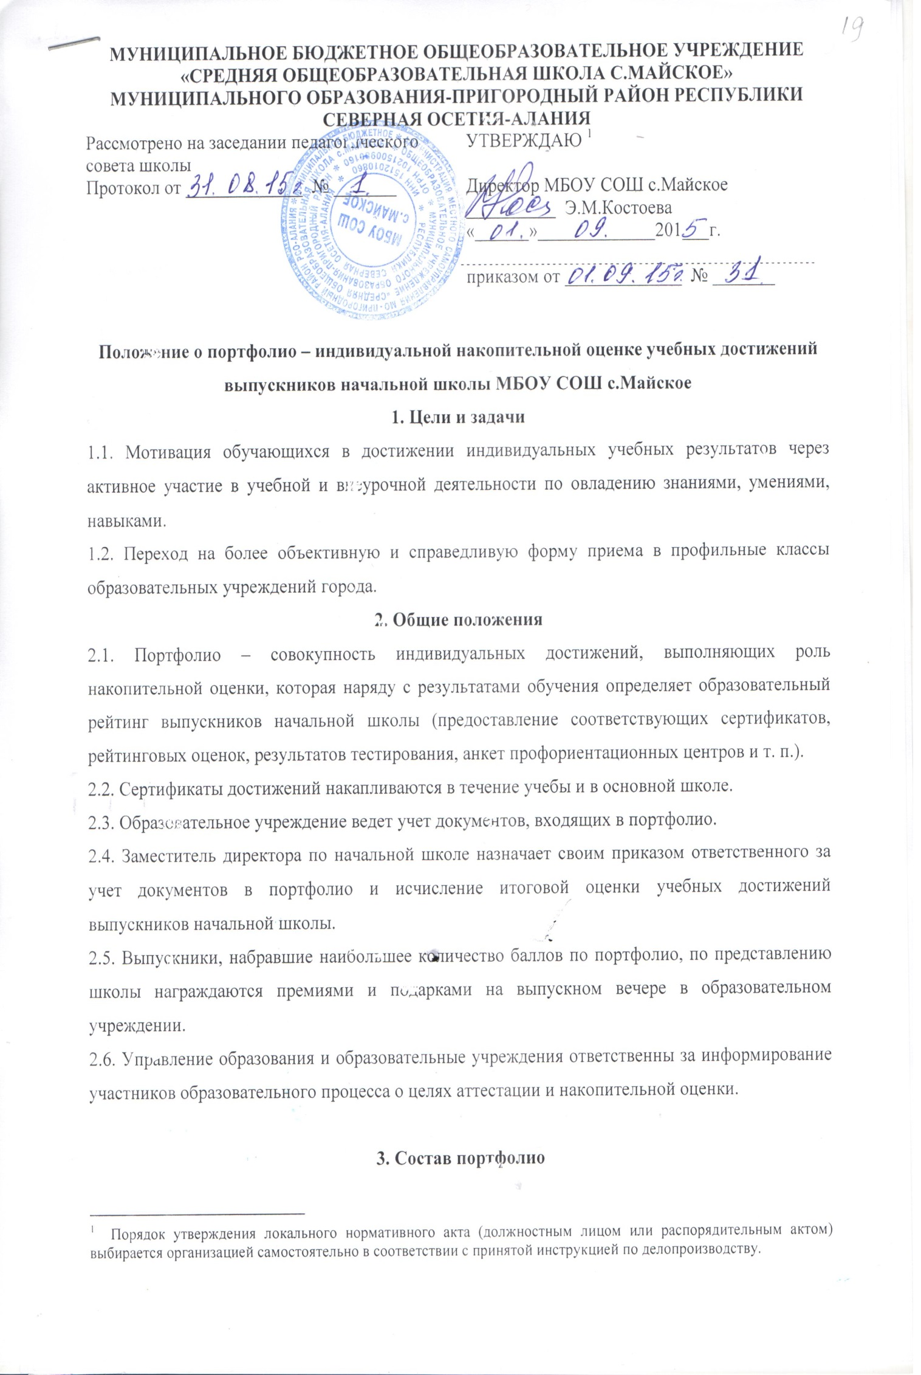3.1. Дипломы (их копии) российских и областных олимпиад, конкурсов, школ.
3.2. Почетные грамоты, благодарственные письма (их копии) за участие в российских и областных олимпиадах, конкурсах.
3.3. Сертификаты, полученные в учреждениях дополнительного образования.
3.4. Дипломы, полученные в художественных, музыкальных, спортивных школах, студиях.
3.5. Дипломы районных олимпиад, конкурсов, школ одаренных детей, летних школ и т. п.
3.6. Почетные грамоты за участие в различных районных конкурсах одаренных детей, летних школ и т. п.
3.7. Дипломы школьных предметных олимпиад.
3.8. Сведения о среднем балле изучения учебных дисциплин за четверть, семестр, год.
3.9. Перечень документов, составляющих портфолио, который заполняется классным руководителем по мере их поступления.
4. Ранжирование сертификатов
4.1. Ранжирование достижений ведется от достижений самого высокого уровня внутри муниципальной образовательной сети.
4.2. Приоритетными являются профильные достижения, т. е. результаты, достигнутые в предметных областях.

Порядок исчисления итоговой оценки портфолио
Компоненты |  |  | Балл
Олимпиады | Районная | Победитель | 5
 |  | Призер | 4
 |  | Участник | 1–2
 | Школьная | Победитель | 2
 |  | Призер | 1
Иные сертификаты | Конкурсы, проводимые школой, учреждениями дополнительного образования, учреждением культуры, спорткомитетом и т. д. | Победитель | 5
 |  | Призер | 4
 |  | Участник | 1–2
 | Предметные курсы, научные общества, конференции |  | 1–2

5. Итоговый документ по портфолио
5.1. Педагогический совет общеобразовательного учреждения анализирует, контролирует и утверждает итоговую оценку портфолио выпускника. Школа выдает ему под роспись документ на аттестацию портфолио, заверенный директором и школьной печатью.
5.2. Форма итогового документа (сертификат индивидуальных учебных достижений выпускника) утверждается данным положением. Данные итоговых документов по портфолио ежегодно фиксируются в журнале выдачи итоговых документов по портфолио, заверяются директором школы или его заместителями и скрепляются печатью.
5.3. Итоговые документы по портфолио и журнал их выдачи заполняются классным руководителем.

